
SK 네트웍스 Family AI 32기 : 6팀(A-COPilot)
화면설계서

산출물 단계 | 모델 배포
제출 일자 | 2026. 10. 6.
깃허브 경로 | https://github.com/SKNETWORKS-FAMILY-AICAMP/SKN32-FINAL-6TEAM
작성 팀원 | 6팀(A-COPilot)

1. 화면 목록과 사용자

1.1 이 문서가 정의하는 화면
triPilot 은 여행자가 직접 짠 서울 여행 계획을 받아 확인하고, 여행 중에는 일정에 문제가 생겼는지 살펴 대안을 알려 주는 서비스입니다. 이 문서는 여행자가 휴대폰 브라우저로 쓰는 고객 웹의 화면을 정의합니다. 운영자 콘솔과 개발 팀 콘솔은 고객 화면이 아니라서 다루지 않습니다.
화면은 휴대폰 폭(390px)을 먼저 맞추고, 넓은 화면(1280px)에서는 같은 화면을 가운데 놓거나 지도 · 시트를 나란히 펼칩니다. 웹 코드는 final_project_cs/frontend/apps/web (Next.js 16 · React 19)에 있고, 서버(cs 프로젝트 서버)의 /v1/web/* 를 부릅니다.

1.2 사용자
● 자유여행자: 국적과 상관없이 스스로 계획을 짜는 여행자. 로그인 없이 시작하고(브라우저 세션), 필요하면 소셜 계정을 연결합니다.
● 여행자의 개인 AI 앱: 화면이 아니라 API(MCP)로 들어오는 입구라 이 문서에서는 다루지 않습니다. 같은 여행을 웹 화면에서도 봅니다.

1.3 화면 목록
화면은 12개이고, 여기에 화면 전체에 걸치는 공통 요소(메뉴 · 약관 동의 게이트 · 사람 확인 · 오류 화면)가 붙습니다. 상태는 2026-10-06 기준입니다.
ID | 화면 | 주소 | 상태
SCR-01 | 소개 | / | 구현 끝
SCR-02 | 약관 동의 | /start 의 약관 카드 | 구현 끝 · 약관 글은 AI 초안
SCR-03 | 여행 취향 설문(6문항) | /start 의 셋째 카드 | 구현 끝
SCR-04 | 계획 올리기 + 읽는 기준 | /trips/new | 구현 끝
SCR-05 | 항로 지킴이 카드 | 주소 없음(카드) | 구현 끝
SCR-06 | 올리는 중 | /intakes/starting | 구현 끝
SCR-07 | 계획 읽는 중 + 질문 | /intakes/{접수번호} | 구현 끝
SCR-08 | 계획 확인(결과) | /intakes/{접수번호}(읽기 뒤) | 구현 끝
SCR-09 | 여행(일정 · 지도 · 채팅) | /trips/{여행번호} | 구현 끝
SCR-10 | 내 여행 목록 | /trips | 구현 끝
SCR-11 | 마이페이지 · 프로필 수정 | /mypage · /mypage/edit | 구현 끝 · 프로필 이미지는 준비 중
SCR-12 | 소셜 로그인 완료 | /auth/done | 웹 구현 끝 · 서버는 구글만, 설정 대기

「구현 끝」은 웹 화면이 만들어져 mock 서버 시험(화면 반응 확인)을 통과했다는 뜻입니다. 실서버로 확인한 범위는 5.2 에 따로 적었습니다. 여행계획서 링크(로그인 없이 여는 여행별 페이지)는 서버가 내는 페이지라 웹 화면 목록에 넣지 않았습니다.

2. 화면 흐름

2.1 기본 흐름
처음 온 사람이 소개 화면에서 「내 일정 시작하기」를 누르면, 아직 동의하지 않았으므로 /start 의 약관 카드로 갑니다. 「동의하고 다음으로」를 누르면 계획 올리기 화면으로 넘어갑니다(이미 동의한 사람은 바로 갑니다). 「계획 확인하기」를 누르면 항로 지킴이 카드(여행 중 문제가 생기면 먼저 바꿔 둘지)를 한 번 고르고, 서버가 계획을 읽는 동안 진행 막대와 질문 카드가 뜹니다. 읽기가 끝나면 지도와 목록으로 결과를 확인 · 수정하고 「여행 등록」을 누릅니다. 등록하면 여행 화면으로 넘어가 여행이 끝날 때까지 이 화면을 씁니다. 「계획 짜 주기(테스트)」를 쓰면 읽기 · 결과 화면을 거치지 않고 바로 여행 화면으로 갑니다.
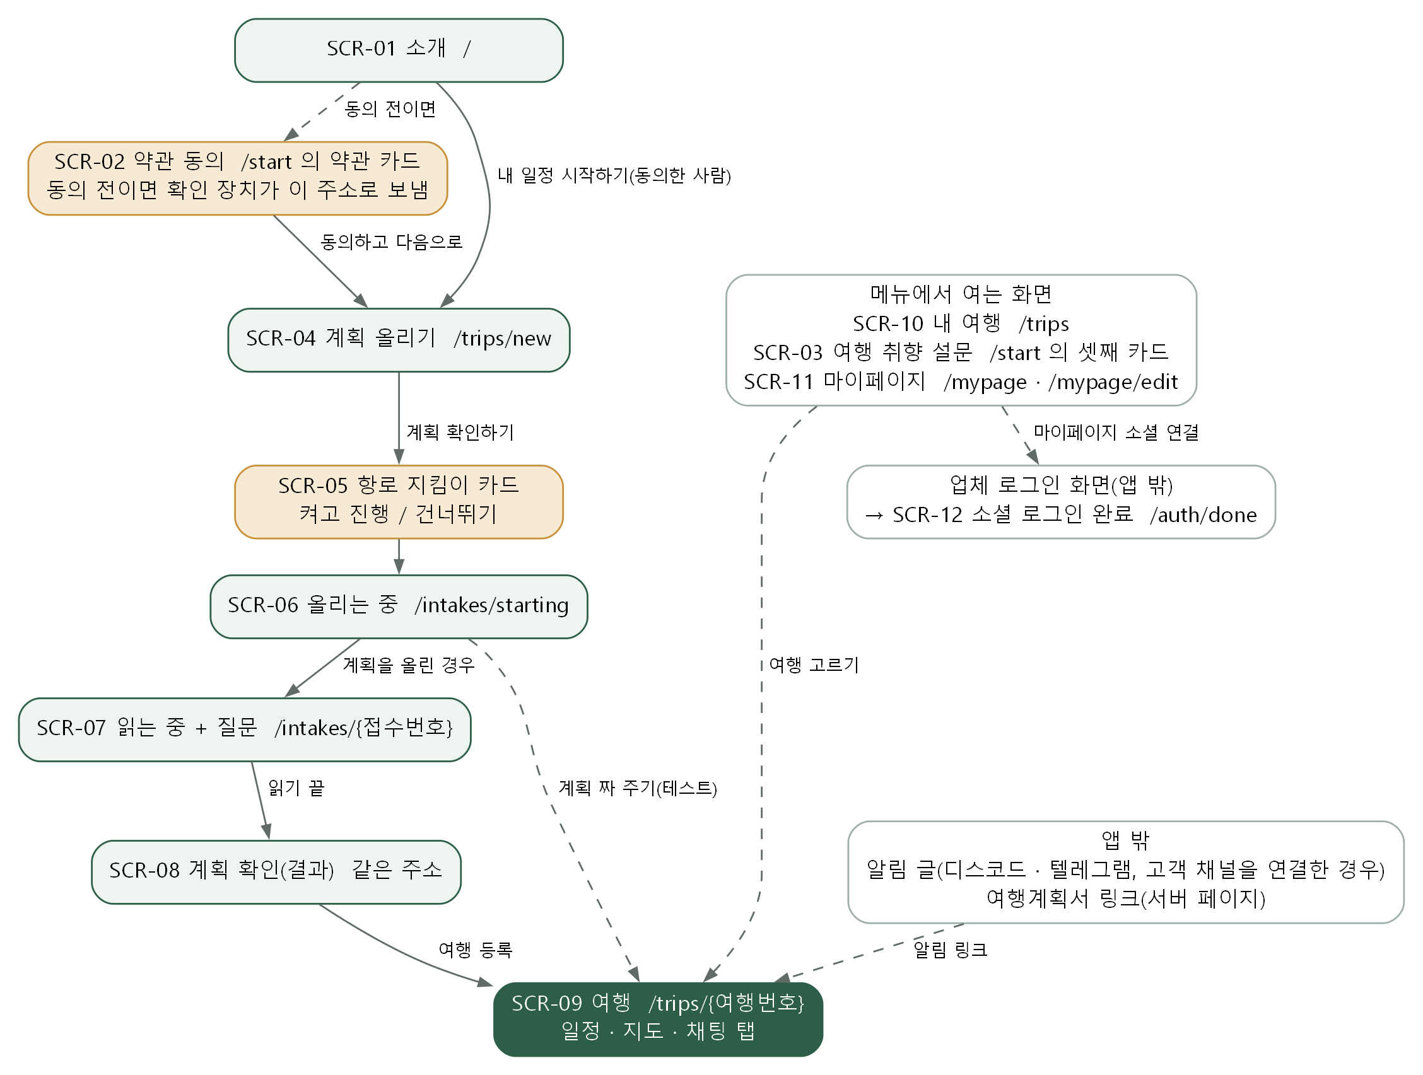
그림 1. 화면 흐름. 실선은 기본 흐름, 점선은 처음 온 사람 · 메뉴 · 알림 링크로 들어오는 길입니다.

2.2 다른 입구
● 메뉴: 모든 화면 오른쪽 위 메뉴에서 내 여행 · 마이페이지 · 여행 취향 설문 · 언어 · 테마를 엽니다.
● 알림 링크: 고객이 알림 채널을 연결하고 서버의 고객별 발송 스위치(기본 꺼짐)가 켜진 경우, 디스코드 · 텔레그램으로 받은 알림 글의 링크(/trips/{여행번호}?guardian=on)를 누르면 여행 화면에서 항로 지킴이 카드가 바로 열립니다.
● 소셜 로그인: 마이페이지에서 업체 로그인 화면으로 나갔다가 /auth/done 으로 돌아와 세션을 만듭니다.
● 옛 주소: /trips/{여행번호}/verification · /results 는 여행 화면으로 돌려보냅니다.

3. 공통 규칙

3.1 화면 구성 규칙
● 폭: 휴대폰 390px 를 기준으로 만들고 1280px 에서도 가로 스크롤이 생기지 않게 합니다. 넓은 화면에서는 카드가 오른쪽 위에 뜨고, 좁은 화면에서는 아래 시트로 올라옵니다.
● 테마: 초록 · 흰색 두 가지(메뉴에서 고름). 어두운 테마는 없습니다.
● 언어: 한국어 · 영어(메뉴에서 고름). 서버가 한국어로만 주는 진행 단계 문구는 알려진 단계 이름에 한해 웹이 영어 문구를 둡니다.
● 세션: 로그인 없이 브라우저 세션(서버가 주는 쿠키)으로 시작합니다. 세션 쿠키 · CSRF 토큰은 화면에 보여 주지 않습니다. 에이전트 키만 발급할 때 한 번 보여 줍니다.

3.2 공통 요소
● 약관 동의 게이트: 필수 동의(서비스 이용약관 · 개인정보 수집)가 없으면 소개 · /start · 소셜 로그인 완료 화면을 뺀 화면을 열 때 /start 의 약관 카드로 보냅니다.
● 메뉴 사이드바: 마이페이지 · 내 여행 · 여행 취향 설문 · 언어 · 테마 · 떠 있는 단추 켜기.
● 사람 확인: Cloudflare Turnstile. 사이트 키가 설정된 배포에서만 나타납니다(mock 서버 시험에서는 꺼짐).
● 오류 · 없는 주소: 작은 안내 화면. 서버가 준 오류 문구(code · message)는 바꾸지 않고 그대로 보입니다.

3.3 서버와 이어지는 방식
● 실시간 진행: 오래 걸리는 일(채팅 · 일정 짜기 · 계획 읽기)은 실시간 진행(SSE)으로 받아 서버 단계와 경과 시간을 보입니다. 7초 동안 소식이 없으면 끊긴 것으로 보고 다시 붙습니다.
● 없는 기능: 서버에 아직 없는 기능은 단추를 남기되 누르면 「준비 중」이라고 말합니다. 화면이 결과를 지어내지 않습니다.
● 충돌: 저장 충돌(409)이면 최신 판을 다시 읽고, 다시 읽기도 실패하면 고친 내용을 지키고 다시 시도 단추를 줍니다.

4. 화면별 설계

SCR-01 소개
항목 | 내용
주소 | /
하는 일 | 서비스를 소개하고 「내 일정 시작하기」로 계획 올리기 화면에 보냅니다. 최근 여행이 있으면 「내 여행」 카드를 먼저 보입니다.
상태 | 구현 끝

● 주요 요소:
○ 최근 여행 카드
○ 이용 방법 그림 4장(취향 · 계획 올리기 · 결과 · 채팅)
○ 언어 · 테마 메뉴
○ 「내 일정 시작하기」 단추
● 서버 연결:
○ 최근 여행: GET /v1/web/trips
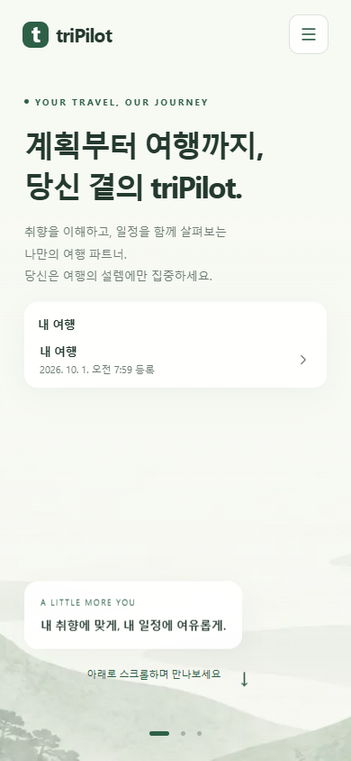
그림 2. SCR-01 소개(휴대폰 폭, mock 서버)

SCR-02 약관 동의
항목 | 내용
주소 | /start 의 둘째 카드(첫째는 디스코드 알림, 셋째는 여행 취향)
하는 일 | 필수 2개 · 선택 3개를 항목마다 따로 받습니다. 필수에 동의해야 다른 화면을 씁니다. 처음 동의하면 바로 계획 올리기 화면으로 갑니다.
상태 | 구현 끝 · 약관 글은 AI 초안(빈칸 11곳, 법무 검토 전)

● 주요 요소:
○ [필수] 서비스 이용약관 · [필수] 개인정보 수집 · 이용(만 14세 이상 확인)
○ [선택] 민감정보 · 위치정보 · 알림 채널
○ 약관 전문 보기 · 「AI 작성 초안」 표시
○ 동의하고 다음으로
● 서버 연결:
○ 동의 기록: GET · POST /v1/web/consents(항목 코드 · 약관 버전 · 본 전문의 지문)
○ 서버의 동의 강제(필수 없으면 403)는 설정으로 켜며 지금 기본값은 꺼짐
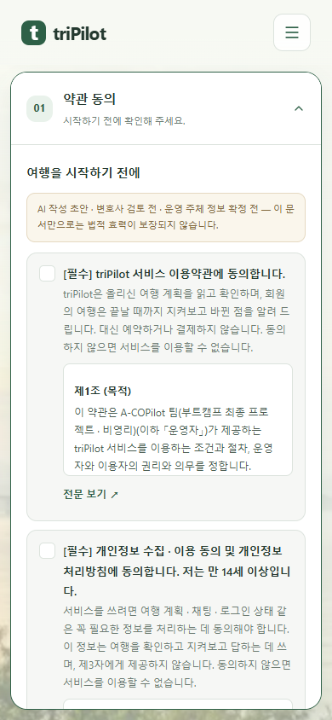
그림 3. SCR-02 약관 동의(휴대폰 폭, mock 서버)

SCR-03 여행 취향 설문
항목 | 내용
주소 | /start 의 셋째 카드(메뉴 「여행 취향 설문」 · 마이페이지 「여행 취향」)
하는 일 | 테마 · 누구와 · 우선순위 · 실내/실외 · 여유 · 「일정이 꼬이면」(비슷한 곳으로 바꿔 줘 / 먼저 물어봐) 6문항을 받습니다. 2026-10-06 부터 첫 진행 흐름에서는 빠지고 메뉴에서 엽니다.
상태 | 구현 끝

● 주요 요소:
○ 문항 6개
○ 디스코드 알림 카드(웹훅 주소)
○ 저장
● 서버 연결:
○ 답은 이 브라우저에 보관하고, 여행을 등록하거나 계획을 짤 때 그 여행의 설문으로 서버에 보냄(/confirm · /plan)
○ 디스코드 웹훅: PUT /v1/web/profile
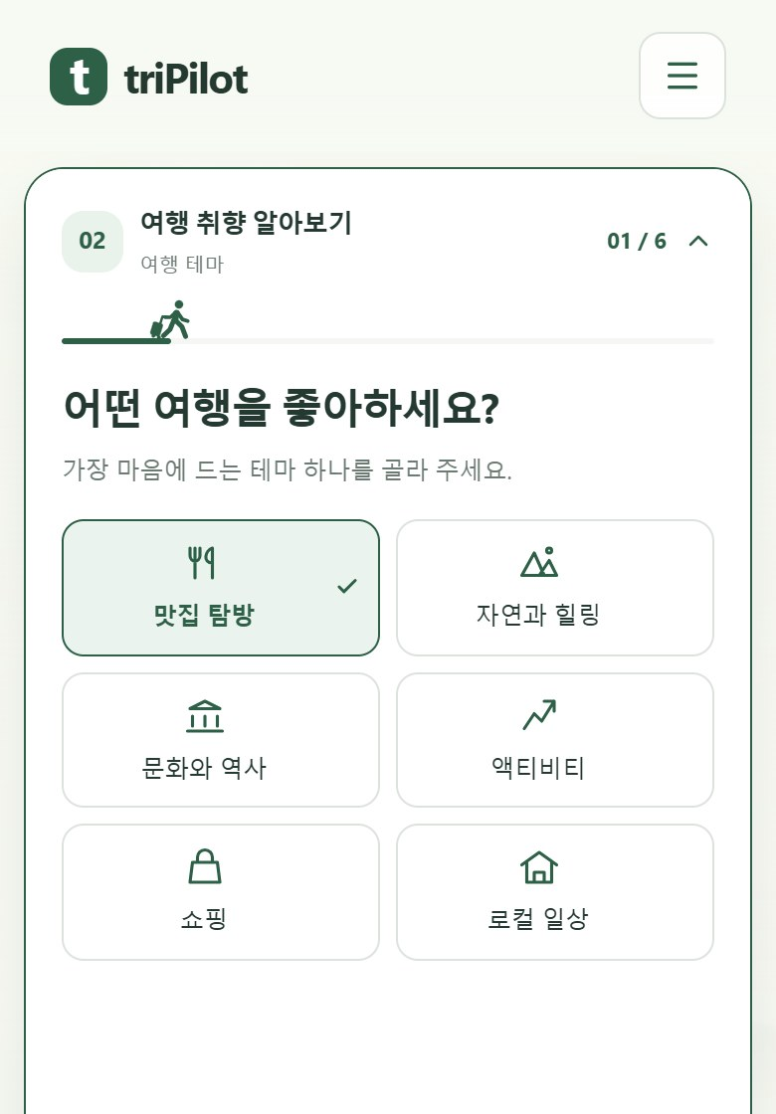
그림 4. SCR-03 여행 취향 설문(소개 화면 이용 방법 그림, 2026-10-04 촬영)

SCR-04 계획 올리기
항목 | 내용
주소 | /trips/new
하는 일 | 쓰던 계획을 그대로 올립니다. 글 붙여넣기 · 파일(최대 5개) · 「계획 짜 주기(테스트)」 중 하나를 쓰고, 「읽는 기준」으로 하루 일정의 여유를 고릅니다.
상태 | 구현 끝(mock 서버 시험 통과, 실서버 확인 안 함)

● 주요 요소:
○ 직접 입력 칸(예시 계획 넣기)
○ 파일 선택(사진 · PDF · 워드 · 엑셀)
○ 계획 짜 주기: 첫날 · 일수 · 인원 · 원하는 여행
○ 읽는 기준: 여유롭게 / 적당히(기본) / 꽉 차게
○ 「계획 확인하기」
● 서버 연결:
○ 접수: POST /v1/web/trip-intakes
○ 계획 짜기: POST /v1/web/trip-intakes/{id}/plan (실시간 진행)
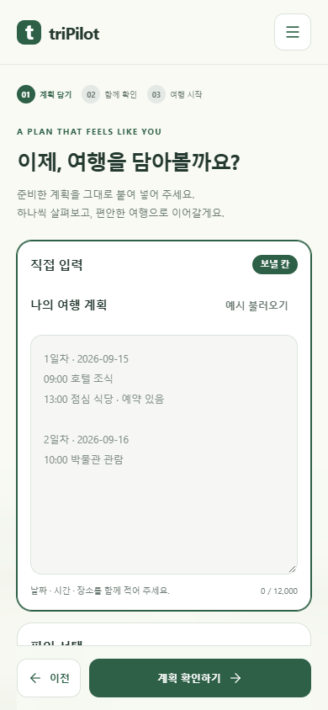
그림 5. SCR-04 계획 올리기 위쪽(휴대폰 폭, mock 서버)
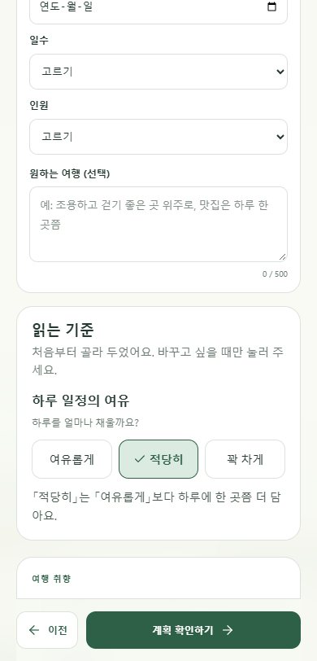
그림 6. SCR-04 아래쪽 「읽는 기준」 패널(휴대폰 폭, mock 서버)

SCR-05 항로 지킴이 카드
항목 | 내용
주소 | 주소 없음(「계획 확인하기」 뒤, 알림 링크 · 꺼진 아이콘에서도)
하는 일 | 여행 중 문제가 생기면 triPilot 이 먼저 바꿔 둘지를 고릅니다. 「켜고 진행」은 먼저 바꾸고 알림, 「건너뛰기」는 먼저 묻기입니다. 재난 · 지진이면 어느 쪽이든 일정을 멈추고 안전 안내를 합니다.
상태 | 구현 끝

● 주요 요소:
○ 등록 전 카드: 켜고 진행 · 건너뛰기(끄고 진행) · 닫기
○ 등록된 여행의 카드: 켜기 · 그대로 두기
○ 머리줄의 항로 지킴이 아이콘(켜짐 / 꺼짐)
○ 되돌리기 줄
● 서버 연결:
○ 등록 전: 고른 값을 여행 등록(POST /v1/web/trip-intakes/{id}/confirm) · 계획 짜기(/plan) 요청의 survey.on_disruption 에 실음. 첫 접수 요청에는 싣지 않음
○ 등록된 여행: POST /v1/web/trips/{id}/guardian (서버 구현됨, 실제 연결 확인 안 함)
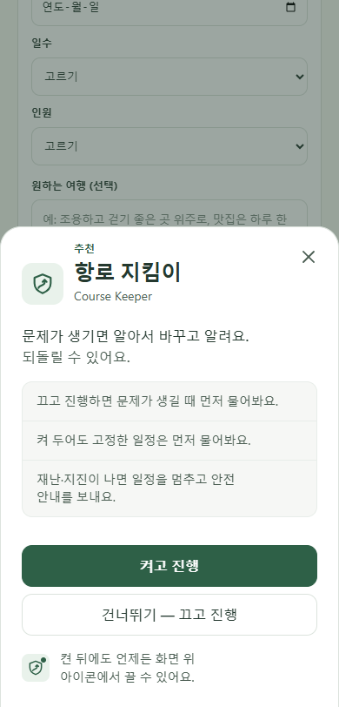
그림 7. SCR-05 항로 지킴이 카드(휴대폰 폭은 아래 시트, mock 서버)

SCR-06 올리는 중
항목 | 내용
주소 | /intakes/starting
하는 일 | 계획을 서버로 보내는 동안의 확인 화면입니다. 접수가 만들어지면 SCR-07 로, 「계획 짜 주기」면 여행 화면으로 넘어갑니다.
상태 | 구현 끝

● 주요 요소:
○ 보내는 중 표시
● 서버 연결:
○ 접수 · 계획 짜기 응답을 기다림

SCR-07 계획 읽는 중 + 질문
항목 | 내용
주소 | /intakes/{접수번호}
하는 일 | 서버가 계획을 한 줄씩 읽는 과정을 보여 주고, 읽는 동안 서버가 보낸 질문(이동 수단 · 대체할 곳 우선순위 등)을 받습니다.
상태 | 구현 끝

● 주요 요소:
○ 읽은 줄 목록
○ 진행 막대: 받았어요 → 일정 읽기 → 장소 · 운영시간 → 정리 완료
○ 질문 카드(선택지 · 건너뛰기 · 앞뒤 넘기기)
○ 읽기가 끝났는데 질문이 남으면 화면을 붙잡고 3초 막대 · 20초 경고
● 서버 연결:
○ 진행: GET /v1/web/trip-intakes/{id}/events (실시간 진행, 없으면 1.5초 조회)
○ 질문: 서버의 questions[] 를 그리고 답을 POST /v1/web/trip-intakes/{id}/survey 로 저장(서버 구현됨, 실서버 확인 안 함)
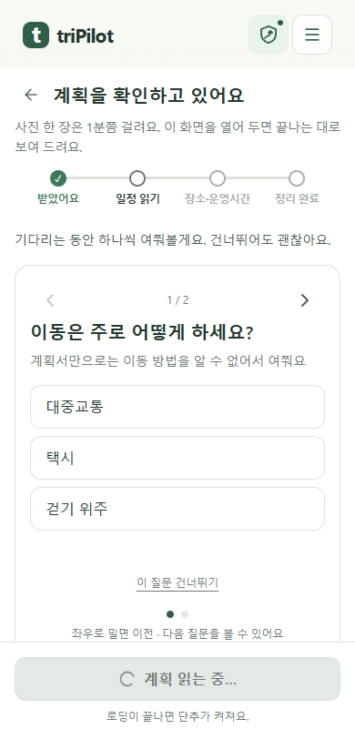
그림 8. SCR-07 읽는 중 + 질문 카드(휴대폰 폭, mock 서버)
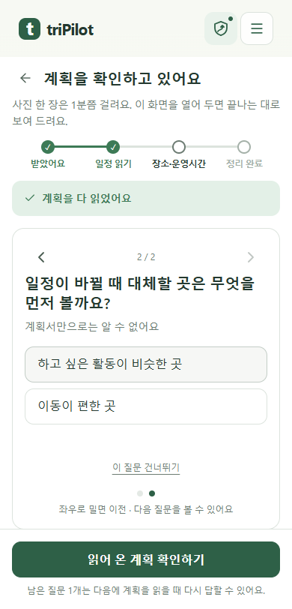
그림 9. SCR-07 읽기가 끝났는데 질문이 남은 모습(휴대폰 폭, mock 서버)

SCR-08 계획 확인(결과)
항목 | 내용
주소 | /intakes/{접수번호} (읽기 뒤 같은 주소)
하는 일 | 읽은 일정을 지도와 아래 시트로 보여 주고, 일정마다 장소 · 운영시간 · 이동을 확인하고 고친 뒤 여행으로 등록합니다.
상태 | 구현 끝

● 주요 요소:
○ 지도(일차별 번호 핀 · 경로선)
○ 일정 카드: 장소 바꾸기 · 직접 고치기 · 삭제 · 고정
○ 시간 끌어 바꾸기 · 하루 넘기기 · 확대
○ 전체 자동 추천(미리 보기 → 적용)
○ 「여행 등록」
● 서버 연결:
○ 읽기 · 결과(검사 줄 review 포함): GET /v1/web/trip-intakes/{id}
○ 수정: POST /v1/web/trip-intakes/{id}/edits · 자동 추천: POST /v1/web/trip-intakes/{id}/autofix(dry_run 미리 보기)
○ 대체 후보: GET /v1/web/trip-intakes/{id}/candidates · 장소 검색: GET /v1/web/trip-intakes/{id}/place-search · 사진: GET /v1/web/places/photos
○ 재검증: POST /v1/web/trip-intakes/{id}/revalidate · 지도 경로선: GET /v1/web/trip-intakes/{id}/route-shapes
○ 등록: POST /v1/web/trip-intakes/{id}/confirm
○ 2026-10-03 실서버로 읽기 · 결과 · 수정 · 등록을 확인한 기록이 있음. 그 뒤 바뀐 부분은 mock 서버 시험만
○ 검사 줄(review)이 없는 옛 서버에 붙으면 해당 단추가 「준비 중」이라고 말함
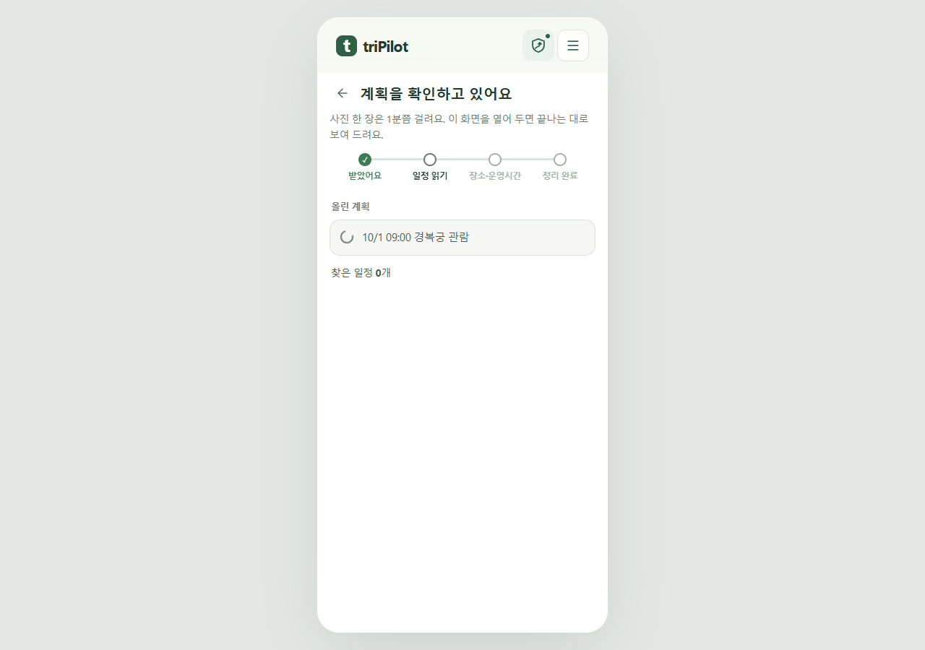
그림 10. SCR-07 → SCR-08 넘어가는 화면과 머리줄 아이콘(넓은 화면, mock 서버)
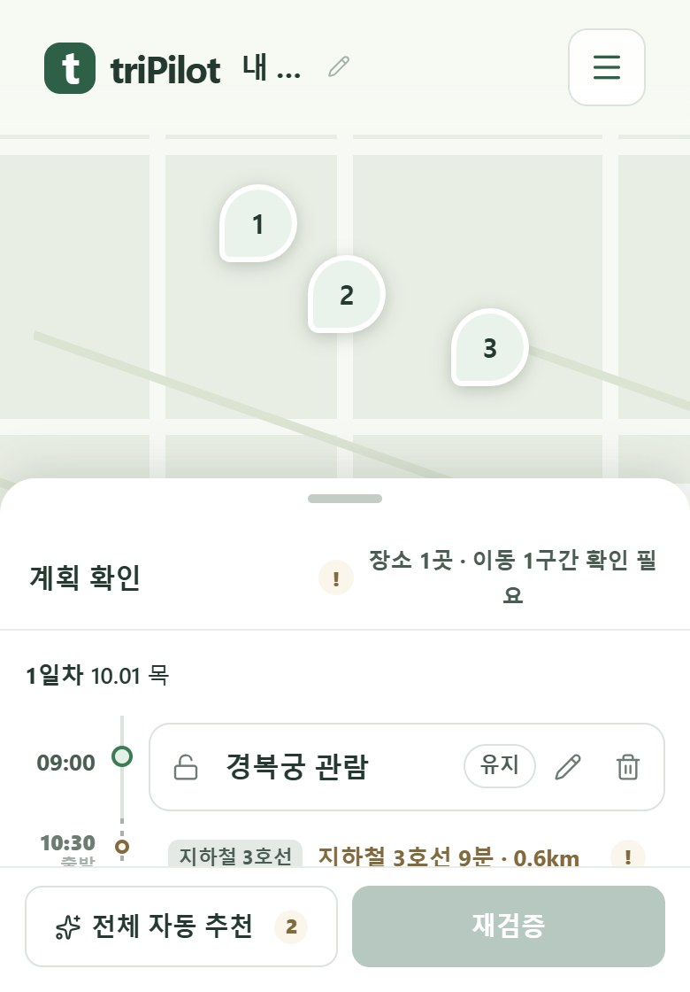
그림 11. SCR-08 결과 화면(이용 방법 그림, 2026-10-04 촬영)

SCR-09 여행
항목 | 내용
주소 | /trips/{여행번호}
하는 일 | 등록한 여행을 여행이 끝날 때까지 보는 화면입니다. 일정 · 지도 · 채팅 세 탭과, 바뀐 일정 · 받은 알림 · 변경 이력, 재난 정지 패널이 있습니다.
상태 | 구현 끝

● 주요 요소:
○ 탭 셋: 일정 / 지도 / 채팅
○ 살펴볼 점 · 「선택이 필요해요」(바꾼 안 · 다른 안 · 지금 일정 그대로 두기)
○ 받은 알림 · 변경 이력 · 되돌리기
○ 여행계획서 열기 · 내려받기 · 새 계획 올리기
○ 항로 지킴이 아이콘
○ 재난 일정 정지 패널(정지 중일 때, 여행 시작 전 정지도 표시): 서버 안내 글 + 119 + 「일정 다시 시작」
● 서버 연결:
○ 여행 · 일정: GET /v1/web/trips/{id} · 바뀐 내용: GET /v1/web/trips/{id}/events · 지도 경로선: GET /v1/web/trips/{id}/route-shapes
○ 채팅: POST /v1/web/trips/{id}/messages (실시간 진행) · 대화 기록: GET /v1/web/trips/{id}/chat
○ 선택이 필요해요: GET /v1/web/trips/{id}/proposals · POST /v1/web/trips/{id}/proposals/{proposalId}/choose
○ 받은 알림: GET /v1/web/trips/{id}/notices · 되돌리기: POST /v1/web/trips/{id}/rollback
○ 항로 지킴이: POST /v1/web/trips/{id}/guardian · 일정 다시 시작: POST /v1/web/trips/{id}/safety/resume
○ 재난 정지 서버 묶음은 x600 서버의 cs 프로젝트 서버에 반영됐다고 커밋 세션이 알림(웹과의 실제 연결 확인 안 함)
○ 대피 장소 자료는 서버에 0건이라 목록 없이 안내 글 + 119 만 나옴
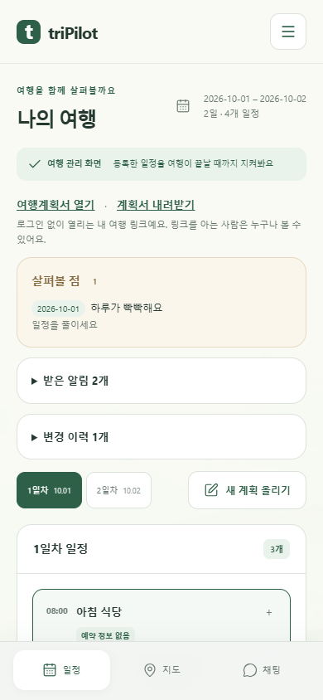
그림 12. SCR-09 여행 · 일정 탭(휴대폰 폭, mock 서버)
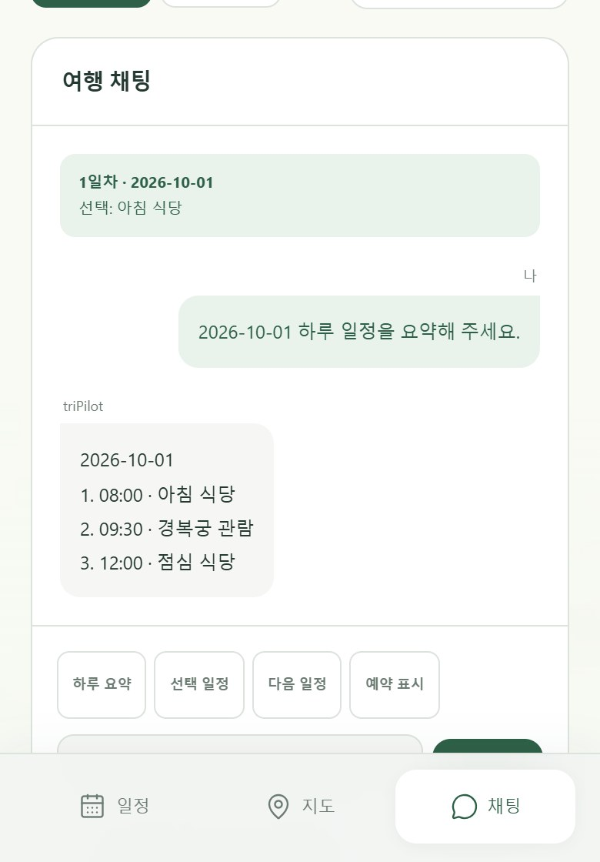
그림 13. SCR-09 채팅 탭(이용 방법 그림, 2026-10-04 촬영)
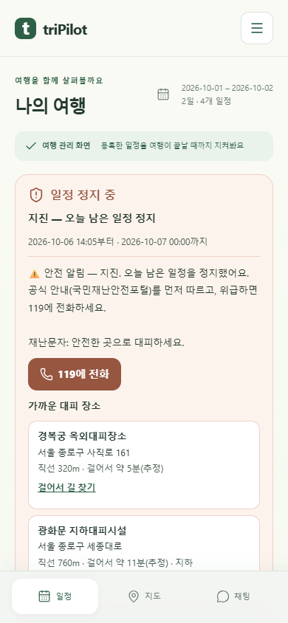
그림 14. SCR-09 재난 일정 정지 패널(mock 서버)

SCR-10 내 여행 목록
항목 | 내용
주소 | /trips
하는 일 | 등록한 여행을 최신순으로 보여 주고 고르면 여행 화면으로 갑니다. 하나씩 또는 골라서 지울 수 있습니다.
상태 | 구현 끝

● 주요 요소:
○ 여행 목록(제목 · 날짜)
○ 선택 삭제 · 개별 삭제
○ 새 계획 올리기
● 서버 연결:
○ 목록: GET /v1/web/trips
○ 삭제: POST /v1/web/trips/{id}/delete (cs 프로젝트 서버 코드에 구현됨(계약 문서 기준), x600 서버 반영 · 실제 연결은 확인 안 함). 서버가 이 경로를 내지 않으면 화면이 「지원하지 않아요」라고 말함
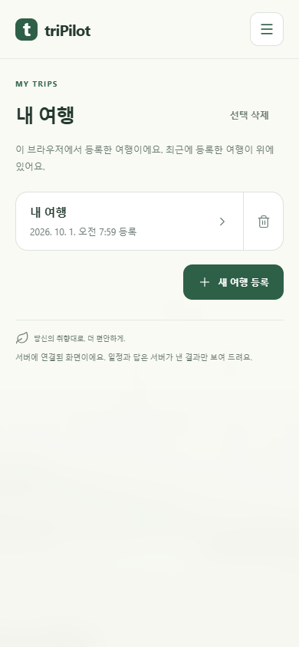
그림 15. SCR-10 내 여행 목록(휴대폰 폭, mock 서버)

SCR-11 마이페이지 · 프로필 수정
항목 | 내용
주소 | /mypage · /mypage/edit
하는 일 | 로그인 상태 · 여행 취향 요약 · 알림 받을 곳 · 소셜 계정 · 약관 동의 관리 · 에이전트 키를 한 곳에서 봅니다.
상태 | 구현 끝 · 프로필 이미지는 준비 중

● 주요 요소:
○ 로그인 상태 카드(게스트 / 회원)
○ 알림 채널: 디스코드 웹훅 등록 · 「디스코드로 연결」 · 텔레그램으로 연결 · 시험 메시지
○ 소셜 계정 연결(구글 · 카카오 · 네이버 · 디스코드 자리)
○ 약관 동의 관리
○ 에이전트 키(개인 AI 앱 연결용)
○ 프로필 수정: 닉네임 · 이미지(준비 중)
● 서버 연결:
○ 프로필 · 알림 받는 곳: GET · PUT /v1/web/profile · 약관 동의 관리: GET · POST /v1/web/consents
○ 디스코드: 시험 POST /v1/web/profile/discord/test · 연결 POST /v1/web/profile/discord/connect/start (cs 프로젝트 서버 코드에 구현됨(계약 문서 기준), x600 서버 반영 · 실제 연결은 확인 안 함, 디스코드 앱 등록은 사람 몫)
○ 텔레그램: 연결 POST /v1/web/profile/telegram/connect/start · 시험 POST /v1/web/profile/telegram/test · 해제 DELETE /v1/web/profile/telegram (cs 프로젝트 서버 코드에 구현됨(계약 문서 기준), x600 서버 반영 · 실제 연결은 확인 안 함, 실제 봇으로 한 바퀴 확인 안 함)
○ 소셜 계정: GET /v1/web/auth/providers · POST /v1/web/auth/{provider}/start · 연결 조회 · 해제 (서버는 구글만 구현, 실제 구글 연결은 설정 대기)
○ 에이전트 키: 발급 · 조회 · 폐기 /v1/web/agent-keys (발급 직후 한 번만 키를 보여 줌)
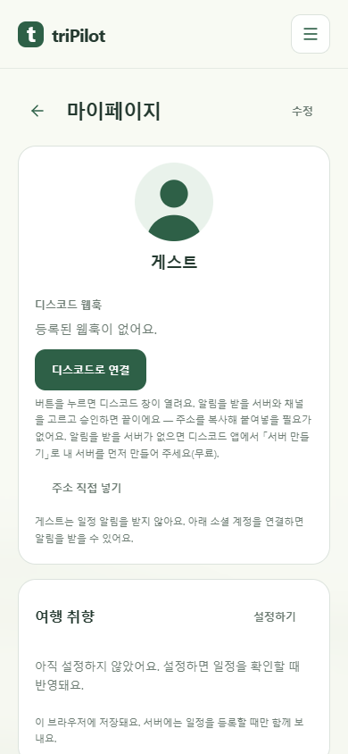
그림 16. SCR-11 마이페이지 위쪽(휴대폰 폭, mock 서버)
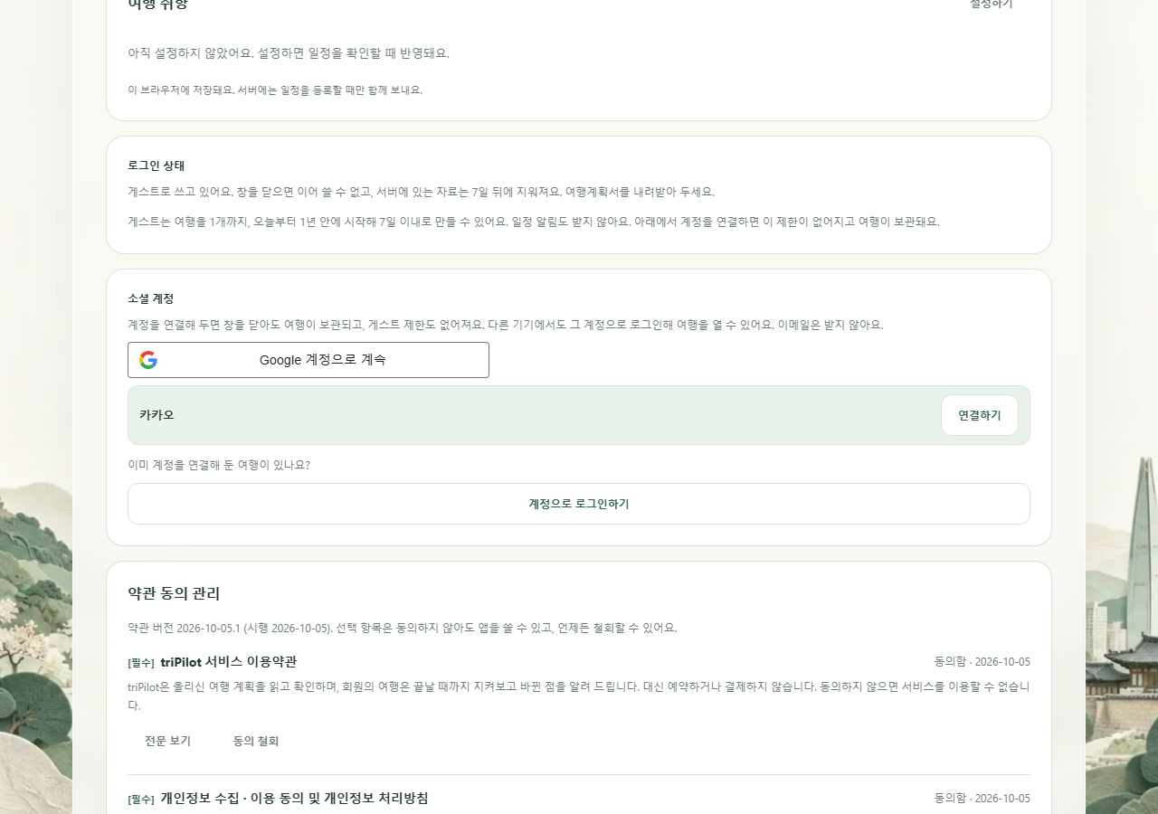
그림 17. SCR-11 소셜 계정 · 약관 동의 관리 카드(넓은 화면, mock 서버)
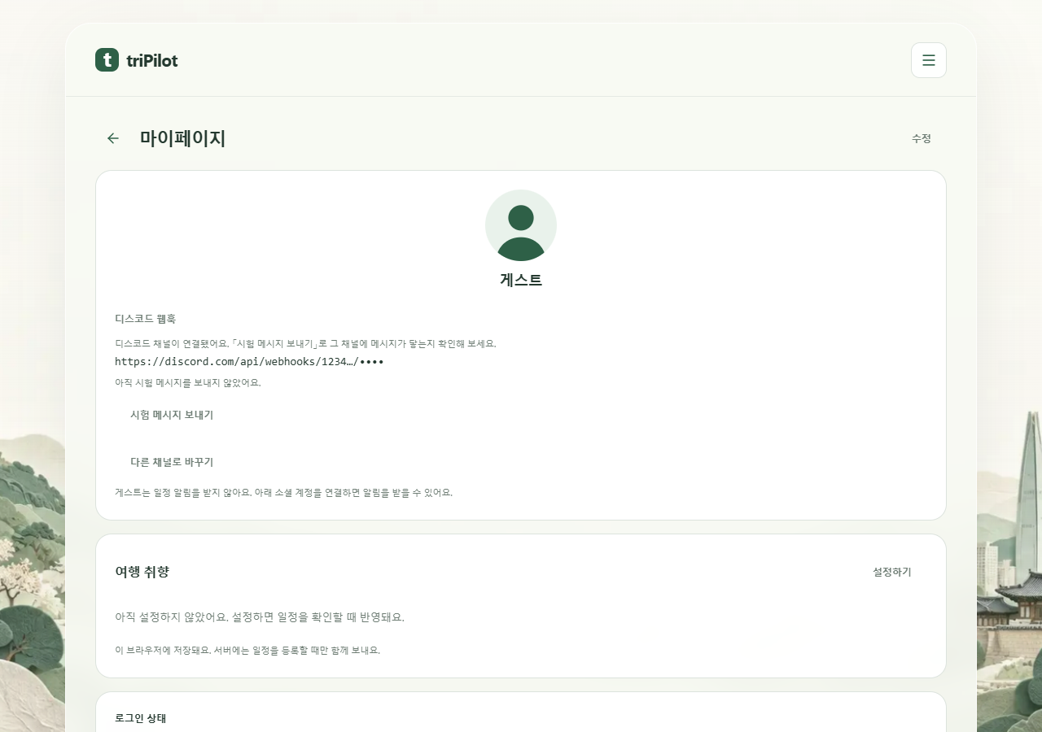
그림 18. SCR-11 「디스코드로 연결」 뒤 가린 웹훅 주소와 시험 메시지 단추(mock 서버)

SCR-12 소셜 로그인 완료
항목 | 내용
주소 | /auth/done
하는 일 | 업체 로그인 화면에서 돌아온 브라우저가 일회용 표를 세션으로 바꿉니다. 표는 도착하자마자 주소창에서 지웁니다.
상태 | 웹 구현 끝 · 서버는 구글만, 실제 구글 연결은 설정 대기

● 주요 요소:
○ 결과 문구(연결했어요 / 로그인했어요)
○ 계속하기
● 서버 연결:
○ POST /v1/web/auth/exchange (시작한 브라우저만 가진 무작위 값으로 남이 보낸 링크를 막음)
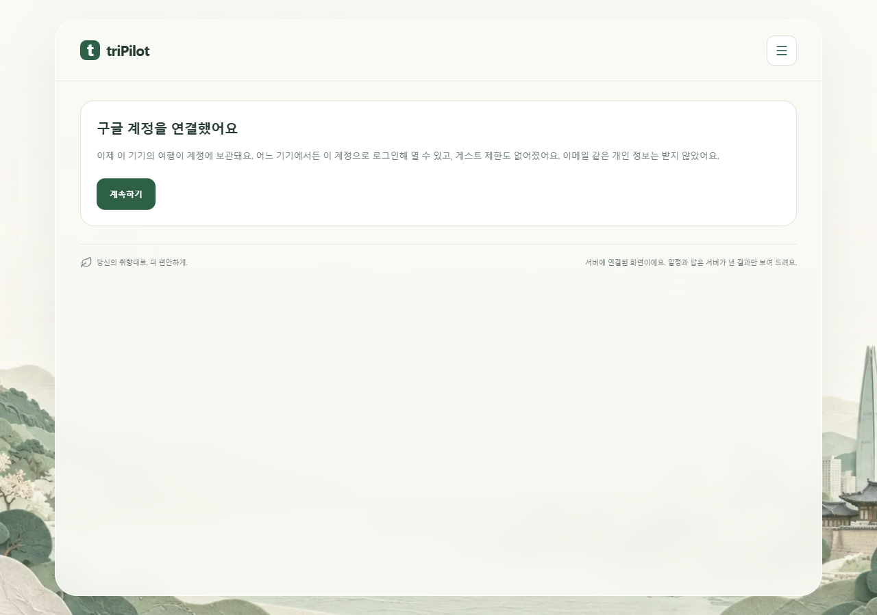
그림 19. SCR-12 소셜 로그인 완료(넓은 화면, mock 서버의 업체 화면을 거쳐 돌아옴)

5. 미구현 · 결정 대기 · 검증 범위

5.1 아직 정하지 않은 것
항목 | 지금 상태 | 누가 정하나
로딩 중 질문 문구 | 서버가 주는 두 질문(이동 수단 · 대체할 곳 우선순위)과 목업 문구 중 확정 전 | 사용자
항로 지킴이 카드 문구 | 재난 · 지진 문장은 서버 결정(일정 정지 + 안전 안내)에 맞춤. 「대피 장소를 안내해요」는 대피 장소 자료가 들어간 뒤 | 사용자
흐린 글자색 | 초록 테마 최저 4.09:1, 흰색 테마 3.34:1 로 기준(4.5:1) 미달. 보정안 있음 | 사용자
어두운 테마 | 제품에 없음. 만들지 별도 결정 | 사용자
대피 장소 자료 | 서울 지진옥외대피소 1,580곳을 서버에 넣을지 | 사용자
약관 문구 | AI 초안 · 빈칸 11곳 · 법무 검토 전 | 사람(법무 검토)
소셜 로그인 업체 앱 등록 | 업체별 개발자 앱을 사람이 만들어야 함 | 사람
맞춤 질문을 LLM 이 만들기 | 방향만 정함(고정 목록에서 고르고 문구만 LLM). 구현 전 | 서버 · RAG 담당

5.2 검증 범위
● mock 서버 시험(화면 반응): 모든 화면은 서버 웹 API 모양만 흉내 내는 mock 서버로 띄운 브라우저 시험을 통과했습니다. 이 문서의 캡처도 전부 mock 서버 화면입니다.
● 실서버 확인(서버 응답): SCR-08 의 읽기 · 결과 · 수정 · 등록은 2026-10-03 에 로컬 실서버로 확인한 기록이 있습니다. 그 뒤 바뀐 화면(읽는 기준 · 항로 지킴이 · 로딩 중 질문 · 재난 정지)은 실서버로 확인하지 않았습니다.
● 서버 쪽 상태: 여행 삭제 · 디스코드로 연결 · 텔레그램 연결은 cs 프로젝트 서버 코드에 구현돼 있습니다(계약 문서 기준). x600 서버에 반영됐는지와 실제 디스코드 · 텔레그램으로 한 바퀴 도는지는 확인하지 않았습니다. 위치 기록은 서버에 아직 없습니다.
근거: 웹 개발 기록 final_project_cs/frontend/apps/web/DEVELOPMENT.md(2026-10-06 절) · 서버 계약 final_project_cs/wiki/external/rest-endpoints.md(화면별 연동 표 web-screen-api.md 보다 최신) · 계획 확인 화면 인계 PLAN_CHECK_SCREEN.md · 설문 화면 구현 인계서 final_project_cs/wiki/records/plans/2026-10-06_설문_화면_구현_인계서.md.

